**Новый год!**

Новый год- время, когда все ждут чуда: и взрослые и дети. Наверное, поэтому этот праздник так любят и с удовольствием отмечают в нашем детском саду!

С 24 по 27 декабря в корпусе 6 проходили новогодние представления.

К дошкольникам приходил в гости самый добрый, самый настоящий, самый волшебный Дед Мороз! Дети подготовили ему сюрпризы: новогодние детские стихи, песни, водили хороводы, играли в игры, участвовали в конкурсах.

Ни один новогодний праздник у нас не обходится без проказ и затей Бабы Яги, хитрой изворотливой лисы, веселого и доброго Снеговика, Зимушки- Зимы!

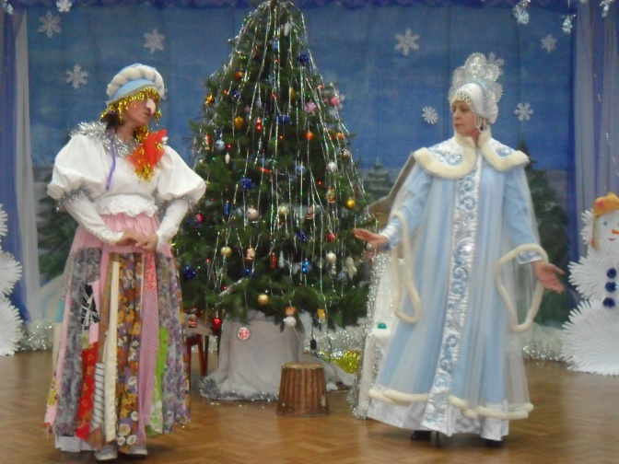 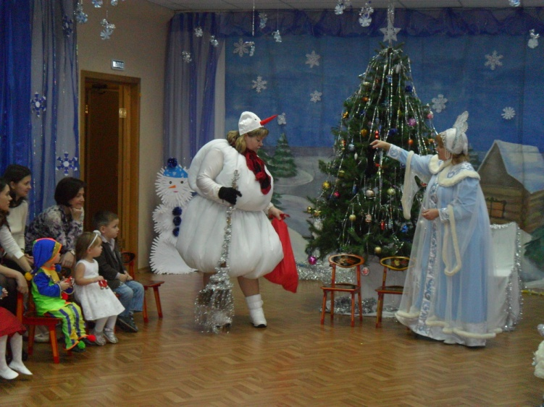

Удовольствие от праздника получили не только дети, но и взрослые. Никто не остался равнодушным. И, конечно же, не обошлось без подарков от Дедушки Мороза!

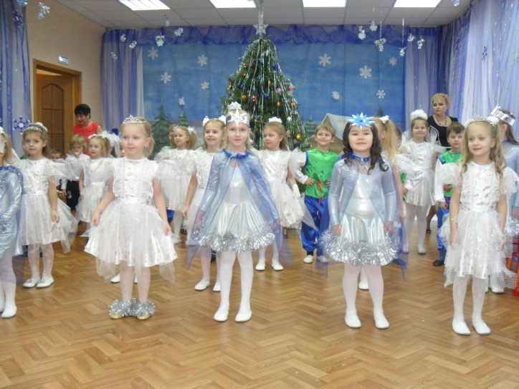 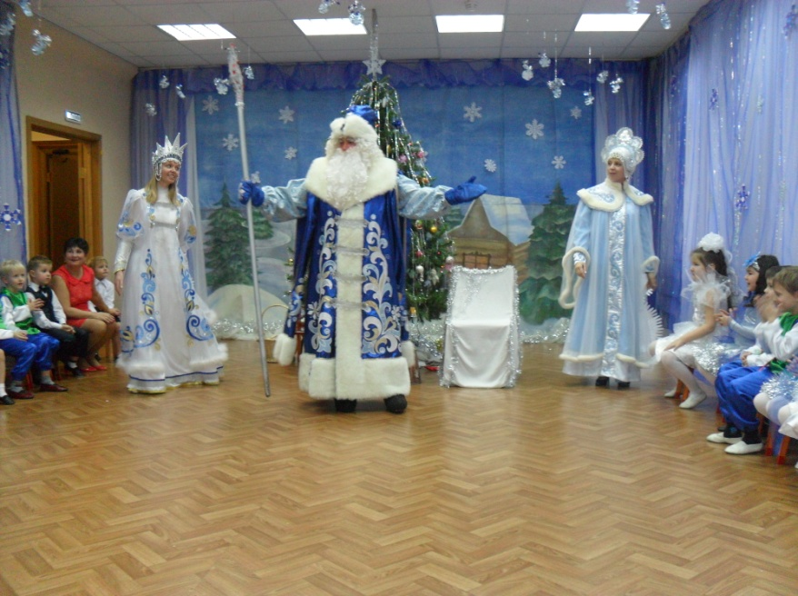

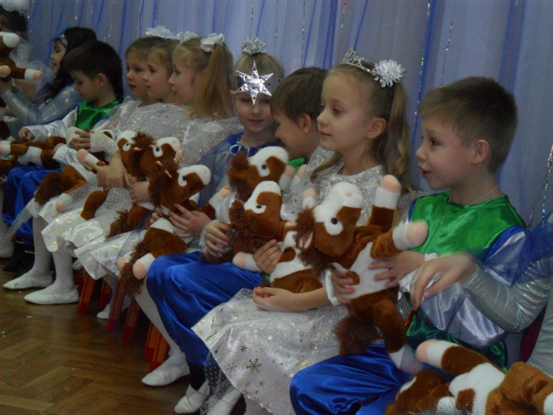

**Павленко Э.А.**